**Дата**: 14.11.2024

**Клас**: 7-Б

**Предмет**: англійська мова

**Тема:** Holidays in the countryside. Відпочинок і праця за містом.

**Мета:** : формувати навички вживання лексичних одиниць по темі; удосконалювати навички читання, аудіювання й усного монологічного мовлення; розвивати пізнавальні інтереси учнів; виховувати інтерес до самостійного пошуку потрібної інформації, а також загальну культуру учнів.

**Вчитель**: Руда Д.В.

Хід уроку

1.Greeting

Good afternoon, guys! I’m glad to see you. Are you ready to start our lesson? All set?

2. Wаrm up / Listening

Уважно слухати аудіо трек і дати відповідь на питання вчителя <https://www.youtube.com/watch?v=PPqhRL-uINc> .

3. Speaking

<https://wordwall.net/ru/resource/23161788/life-in-the-city-and-countryquestions>

4. Повторення

Повторення граматики.

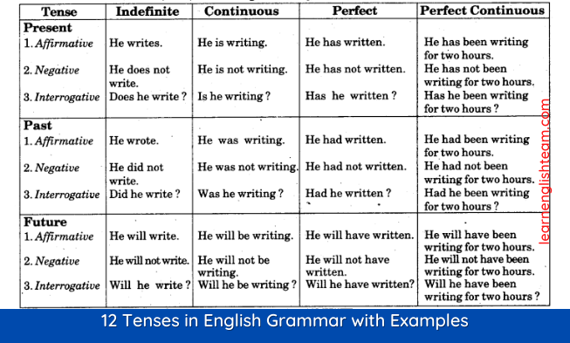

<https://wordwall.net/resource/74770478/english-as-a-second-language/do-vs-be-verbs>

<https://wordwall.net/resource/74856751/english-as-a-second-language/present-simple-adverbs-of>

<https://wordwall.net/resource/80048592/esol/the-bike-messenger>

5. Writing

Вправа 2 стр 42-43.

6. Homework

1. Виконати письмово вправу 3, 5 стр 43.